**Практическое занятие №2. «Настройка учета в программе**

**«1С: УНФ» по дисциплине «Предметно-ориентированные**

**информационные системы»**

**1. Что такое 1C:Предприятие?**

1С:Предприятие — программный продукт компании «1С», предназначенный для автоматизации деятельности на предприятии.

«1С:Предприятие» предназначено для автоматизации любого бизнес-процесса предприятия. Наиболее известны продукты по автоматизациибухгалтерского и управленческого учётов (включая начисление зарплаты иуправление кадрами), экономической и организационной деятельностипредприятия.

Существует расхожее мнение, что решение «1С» предназначены исключительно для бухгалтеров. Такая точка зрения сложилась по причине того, что первым и самым популярным до сих пор продуктом «1С» является «1С:Бухгалтерия».

Фирма «1С» выпустила свою первую конфигурацию еще в 1991 году, показав, что однотипные и рутинные задачи можно переложить на автоматизированную систему. Это позволило специалистам сосредоточиться на более важных и интересных делах.

Почти за 30 лет существования фирмы «1С» ИТ-решения прошли большой путь развития от простой программы для ведения учета и сдачи отчетности до многопользовательских систем класса ERP (англ. Enterprise Resource Planning – планирование ресурсов организации).

Сегодня продукты «1С» — это широкий ассортимент типовых решений и отраслевых конфигураций, которые позволяют автоматизировать любые бизнес-процессы в компаниях самых разных отраслей и масштабов. Технологическая платформа «1С:Предприятие» представляет собой программную оболочку над базой данных. Используются базы на основе DBF- файлов в 7.7, собственный формат 1CD с версии 8.0 или СУБД Microsoft SQL Server на любой из этих версий. Кроме того, с версии 8.1 хранение данных возможно в PostgreSQL и IBM DB2, а с версии 8.2 добавилась и Oracle.

Платформа имеет свой внутренний язык программирования, обеспечивающий, помимо доступа к данным, возможность взаимодействия с другими программами посредством OLE и DDE, в версиях 7.7, 8.0 и 8.1 — с помощью COM-соединения.

Клиентская часть платформы функционирует в среде Microsoft Windows, а начиная с версии 8.3, также в среде Linux и Mac OS X. Начиная с версии 8.1, серверная часть платформы в клиент-серверном варианте работы «1С:Предприятия» может функционировать на ОС Microsoft Windows и Linux.

Существуют специальные версии среды исполнения 1С для ноутбуков и PDA, ПО создания веб-приложений, взаимодействующих с базой данных «1С:Предприятие».

**2. Создание информационной базы в ПО 1С:Предприятие**

Для того, чтобы начать установку программного обеспечения на свой персональный компьютер нам потребуется запустить установщик, ранее скачанный нами на компьютер. Когда мы запустим приложение, появится следующее диалоговое окно, предлагающее добавить информационную базу/группу в список (рис.1). Создание новой базы – создание информационной базы из поставляемой конфигурации, поставляемой

демонстрационной базы или создание пустой информационной базы без конфигурации. Добавление в список существующей информационной базы – включение в список ранее созданной информационной базы, расположенной на веб-сервере, на компьютере, в локальной сети или на сервере 1С:Предприятия. Создание информационной базы необходимо, поскольку это является целью использования данного ПО.

**Рисунок 1 – Добавление информационной базы в список**

Далее предлагают создать информационную базу из шаблона или создать информационную базу без конфигурации для разработки новой конфигурации или загрузки выгруженной ранее информационной базы (рис. 2). Создание информационной базы из шаблона предусматривает выбор шаблона из списка доступных на нашем устройстве. В результате выбора данного варианта новая информационная база уже будет содержать внутри себя некоторое прикладное решение, а возможно даже и данные. Создание информационной базы без шаблона предусматривает полное создание

информационной базы «с чистого листа», что является сложной задачей для новых и неопытных пользователей. Рекомендуется создание информационной базы из шаблона последней доступной версии.

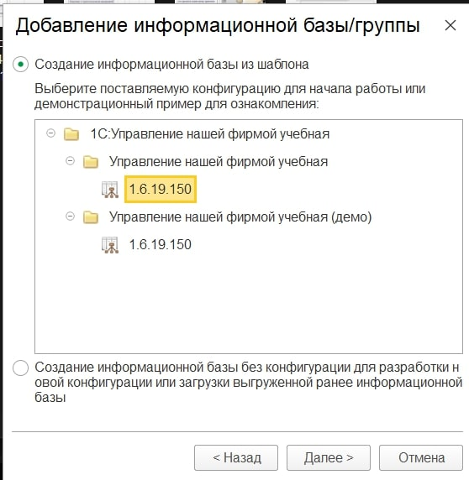

**Рисунок 2 – Создание информационной базы из шаблона**

На следующем шаге создания информационной базы нас просят указать наименование информационной базы и выбрать тип расположения информационной базы (рис. 3). Наименование необходимо для того, чтобы нашу информационную базу было легче найти по названию и понять зачем она создавалась. Тип расположения «на данном компьютере или на компьютера в локальной сети» предусматривает собой то, что доступ к создаваемой базе данных можно будет получить только с данного компьютера или с любого компьютера расположенного в нашей локальной сети. На сервере 1С:Предприятие любой пользователь, которому мы хотим предоставить доступ к нашей базе сможет его получить. Выбираем первый вариант, поскольку нам необходим доступ к базе данных только с нашего персонального компьютера.

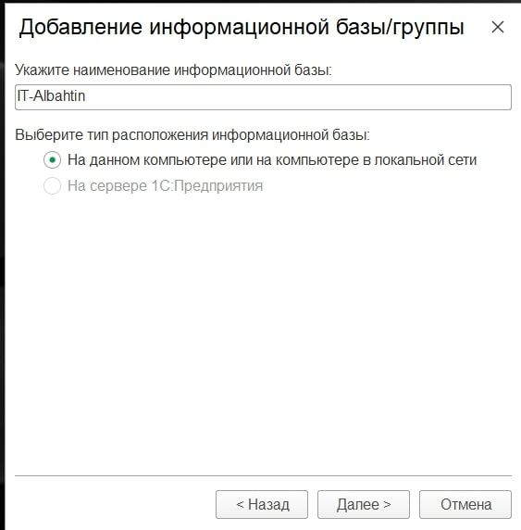

**Рисунок 3 – Выбор наименования информационной базы и типа её расположения**

Далее требуется указать каталог информационной базы (рис. 4). Это необходимо для того, чтобы мы в любой момент без затруднений смогли найти файл с информационной базой, если он нам понадобится, допустим, для того, чтобы работать с ним на другом компьютере. Именно поэтому следует указывать такой путь расположения, чтобы потом мы без труда смогли найти информационную базу.

**Рисунок 4 – Выбор каталога информационной базы**

В следующем окне нам предлагают указать параметры запуска информационной базы (рис. 5). Предлагается выбрать 2 варианта аутентификации. Механизм аутентификации — это один из инструментов администрирования. Он позволяет определить, кто именно из пользователей, перечисленных в списке пользователей системы, подключается к прикладному решению в данный момент. Система поддерживает два вида аутентификации, которые могут использоваться в зависимости от конкретных задач, стоящих перед администратором информационной базы: аутентификация средствами 1С:Предприятия; аутентификация средствами Windows. Для выполнения аутентификации средствами 1С:Предприятия пользователь, при начале работы с прикладным решением, должен выбрать (или ввести) имя пользователя и соответствующий этому имени пароль. При выполнении аутентификации средствами Windows, от пользователя не требуется каких-либо действий по вводу логина и пароля. Система анализирует, от имени какого Windows-пользователя выполняется подключение к прикладному решению, и на основании этого определяет соответствующегопользователя 1С:Предприятия. При этом диалог аутентификации 1С:Предприятия не отображается, если не указан специальный параметр командной строки. Аутентификацию средствами Windows имеет смысл использовать для NT-подобных операционных систем, например NT, 2000, XP. «Выбирать автоматически» - система будет самостоятельно выбирать между аутентификацией средствами Windows и средствами ПО 1С:Предприятие. «Запрашивать имя и пароль» - система всегда будет запрашивать ввод пароля и логина перед загрузкой информационной базы. В нашем случае достаточно будет выбрать вариант «выбирать

автоматически».

Дополнительные параметры запуска позволяют настроить программу так, чтобы при запуске имя и пароль вводились автоматически и нам не приходилось каждый раз вводить имя и пароль. Также существуют следующее дополнительные параметры: /LogUI — запись действий пользователя в лог. (Запись будет производиться в каталог пользователя, в файл под именем «logui.txt»), /DumpIB «Адрес файла выгрузки« — выгрузка базы данных. Подходит для создания автоматического архивирования базы данных, /Execute «Адрес внешней обработки» — параметр предназначен для автоматического запуска внешней обработки после запуска системы, /C «Строка параметр» — передает параметр в конфигурацию. Обратиться к ней можно через глобальный контекст в конфигураторе «ПараметрЗапуска», /DisableStartupMessages – параметр убирает системные сообщения при запуске 1С Предприятие.

Основной режим запуска: использование 1С в режиме толстого клиента означает, что все операции над данными проводятся непосредственно на рабочем месте пользователя, а сами данные хранятся на сервере, куда и обращается за ними клиентское приложение. Такой клиент может выполнять практически все функции и работать с прикладными типами данных. Работа в режиме тонкого клиента 1С означает, что на сервере, кроме хранения данных, исполняется практически весь программный код, запросы, хранятся временные файлы и кэш. На своем рабочем месте пользователь только вводит исходные данные и видит у себя на мониторе отображение результата. Основная разница между тонким и толстым клиентом 1С состоит в том, где проводятся основные вычисления — на сервере или на рабочем месте пользователя. Это накладывает некоторые ограничения на использование того или иного варианта работы: важное различие тонкого и толстого клиента 1С — работа с “Конфигуратором” и с консолью запросов возможна только в режиме толстого клиента; толстый клиент работает по протоколу TCP/IP, следовательно, достаточно требователен к каналу связи, так как для его работы требуется обмениваться с сервером сравнительно большими объемами информации; тонкий клиент 1С работает исключительно в режиме управляемого приложения, доступный пользователю функционал ограничен по сравнению с функционалом толстого, например, нельзя оперировать прикладными типами данных; с использованием тонкого клиента возможна работа с 1С через интернет — тонкий клиент может подключаться к веб- серверу через http или https; у толстого клиента довольно большой объем дистрибутива, могут возникнуть некоторые сложности с его установкой, настройкой, обновлением — желательно, чтобы этим занимался квалифицированный специалист. Тогда как установка, настройка тонкого клиента 1С 8.3, подключение информационной базы под силу любому более-менее продвинутому пользователю. Веб-клиент 1С — по своей сути это не отдельное приложение, а скорее технология, позволяющая работать в привычной среде 1С с помощью браузера, просто указав в адресной строке адрес соответствующего веб-сервера 1С. Для его работы понадобится предварительно развернуть веб-сервер и опубликовать на нем информационную базу, также веб-клиент будет работать только с конфигурацией 1С, поддерживающей требования к тонкому клиенту. Веб-клиент хорош тем, что для его работы на пользовательском устройстве вообще ничего не нужно устанавливать, он может функционировать во всех самых распространенных браузерах. Из минусов можно отметить ограниченную функциональность и то, что наличие веб-сервера не всегда подходит по требованиям информационной безопасности. Мы выбираем вариант «выбирать автоматически». В таком случае программа сама выберет подходящий режим запуска исходя из возможностей нашего ПК и дальнейших действий в ПО.

При запуске программы 1С всегда будет запускаться последняя версия платформы. Это не всегда удобно, так как могут быть конфигурации, работающие на разных версиях. Поэтому если планируется работать с такими конфигурациями, рекомендуется указывать версию 1С:Предприятия и иногда разрядность. В нашем случае в этом нет необходимости.

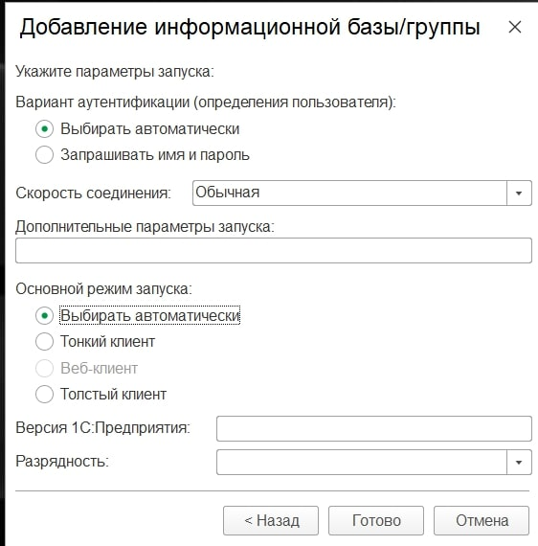

**Рисунок 5 – Указание параметров запуска**

После выполнения всех вышеперечисленных настроек мы можем открыть только что созданную информационную базу. В нашем случае её название – IT-Maslovscaya (рис. 6). Кликаем 2 раза по названию информационной базы.**Изображение выглядит как текст, снимок экрана, программное обеспечение, веб-страница
**

**Рисунок 6 – Список информационных баз и настроек программы**

После того, как мы открыли нашу информационную базу нас встречает следующее окно настроек (рис. 7), в котором мы можем заполнить информацию о себе(имя, E-mail, телефон, сайт, пароль), указать вид бизнеса(для более быстрой настройки программы), и ввести сведения об юридических лицах. В нашем случае мы вводим необходимую информацию о себе, данные об юридических лицах. Пропускаем выбор вида бизнеса, поскольку будем учиться создавать информационную базу с нуля и полностью настраивать её под свои потребности.

**Рисунок 7 – Заполнение информации о себе и бизнесе**

Переходим на начальную страницу (рис. 8). Здесь нам предлагают выбрать быстрые действия (оформить заказ, выписать счёт, продать и т.д.) и ознакомиться с «пульсом» нашего бизнеса. Нас это пока что не интересует, поскольку мы только начали работать с нашей информационной базой. Поэтому переходим во вкладку «компания».

**Рисунок 8 – Начальная страница**

Так как мы только начали настраивать нашу информационную базу для дальнейшей работы откроем в настройках «ещё больше возможностей» (рис. 9).

**Рисунок 9 – Вкладка «компания»**

В появившемся окне видим следующие параметры:

* Несколько организаций (рис. 10). В программном продукте предусмотрена возможность ведения учета как по одной организации, так и по двум и более. Нам необходим учёт по нескольким предприятиям, поэтому ставим галочку;

**Рисунок 10 – Выбор параметра «Несколько организаций»**

- Учет по компании в целом (рис. 11). В программном продукте предусмотрено две схемы учета в случае, когда в учетной системе присутствуют несколько организаций: независимая (учет ведется обособлено по каждой организации, первичные документы оформляются отдельно по каждой организации. Преимущество такого подхода заключается в использовании общих справочников (объектов аналитики), а также общей информационной базы); по компаниям (учет ведется агрегировано, по компании в целом, первичные документы оформляются отдельно по каждой организации. Преимущество такого подхода заключается в использовании общих справочников (объектов аналитики), использовании общей информационной базы, организации учёта по компании). Данный параметр является ключевым. Если ранее осуществлялся учет по компании, переход к ведению учета по отдельным организациям невозможен. Если ранее ведение учета осуществлялось по нескольким организациям, но без агрегирования учетные данных по компании, переход к учету по компании невозможен. Для дальнейшей работы нам будет необходим учет по компании в целом, поэтому ставим галочку;

**Рисунок 11 – Выбор параметра «Учет по компании в целом»**

- Несколько подразделений (рис. 12). Включение данного параметра позволяет указывать подразделение при заполнении документов. Список подразделений находится в разделе Компания – Подразделения. Нам нужен данный параметр, поэтому мы ставим галочку;

**Рисунок 12 – Выбор параметра «Несколько подразделений»**

- Несколько направлений деятельности (рис. 13). Позволяет указывать направление деятельности при заполнении документов. Список направлений деятельности находится в разделе Компания – Все справочники – Направление деятельности. Нам необходим данный параметр, поэтому ставим галочку.

**Рисунок 13 – Выбор параметра «Несколько направлений деятельности»**

- Регламентированная отчетность (только для ИП). Позволяет формировать егламентированную отчетность и сдавать в контролирующие органы. Можно сдавать отчетность, если ИМ использует упрощенную систему налогообложения (УСН), единый налог на вмененный доход (ЕНВД) и/или патент. Нам этот параметр не нужен, галочку не ставим;

- Кассовый метод учета доходов и расходов. Позволяет вести учет доходов и расходов кассовым методом (по оплате). Основной метод учета доходов и расходов в программном продукте – метод начисления (по отгрузке). Дополнительно к методу начисления может применяться кассовый метод учета доходов и расходов (по оплате). Учет доходов и расходов кассовым методом ведется в разрезе направлений деятельности, направлений списания и источников поступления денежных средств. Нам этот параметр не нужен, галочку не ставим;

- Бюджетирование (рис. 14). Позволяет составлять финансовый план фирмы и контролировать его исполнение. Возможность нельзя отключить после начала работы в программе. Нам этот параметр необходим. Ставим галочку.

**Рисунок 14 – Выбор параметра «Бюджетирование»**

- Имущество. Позволяет вести учет имущества фирмы – основных средств и нематериальных активов. Возможность нельзя отключить после начала работы в программе. Галочку не ставим;

- Продукция ВЕТИС. Позволяет обмениваться данным с системой «Меркурий». Нам эта функция не необходима, поскольку наше предприятие - вымышленное. Галочку не ставим;

- Продукция ГИСМ. Позволяет вести учет маркировки продукции в государственной информационной системе маркировки (ГИСМ). А также хранить информацию о маркировке товаров контрольными (идентификационными) знаками (КиЗ) и отслеживать движения маркированных товаров. Для использования возможности, требуется ведение серийных номеров товаров. Нам не нужна эта функция, поскольку наше предприятие будет вымышленным. Галочку не ставим;

- Алкогольная продукция. Позволяет обмениваться с ЕГАИС и регистрировать сведения, необходимые для заполнения журнала учета объема розничной продажи алкогольной продукции. В рамках учебного курса нет необходимости использовать данный параметр. Галочку не ставим;

- Табачная продукция. Ведение учета табачной продукции, маркируемой кодами маркировки и передача данных о движении табачной продукции в ИС МОТП. В рамках учебного курса нет необходимости использовать данный параметр. Галочку не ставим;

- Шины и покрышки. Ведение учеба шин и покрышек, маркируемой кодами маркировки. В рамках учебного курса нет необходимости использовать данный параметр. Галочку не ставим.